Описание объекта

Нежилое помещение № 9 общей площадью 18,2 кв. м находится на первом этаже четырехэтажного кирпичного жилого дома по улице Красной, дом 95, расположенного в южной части города Рубцовска, состоит из одного помещения. Помещение оборудовано централизованным теплоснабжением, электроосвещением. Вход в подъезд расположен с восточной стороны дома, в настоящее время помещение не используется, находится в состоянии, требующем текущего ремонта. С момента строительства жилого дома (1959 год) помещение построено как нежилое, годное для размещения офисного объекта. В районе нахождения этого дома расположено много жилых домов. Кадастровый номер нежилого помещения - 22:70:021419:620.
Характеристика жилого дома
Адрес объекта | г. Рубцовск, ул. Красная, здание 95
Ориентация относительно сторон света и розы ветров | лицевая часть (фасад дома) – с западной сторона  дом вытянут с юга на север  (вход в помещение через подъезд с восточной стороны)
Тип, серия дома | кирпичный 4-этажный дом
Год постройки | 1959 год
Подвал в доме | имеется
Строительные характеристики:
Фундамент | ленточный, сборный железобетонный
Стены наружные | кирпич
Перекрытия | железобетонные плиты по бетонным балкам
Кровля | совмещённого типа, рулонная
Наружная отделка | окраска водным составом
Окна в доме по проекту | деревянные, остекление двойное. Часть окон заменены на пластиковые стеклопакеты
Внешний вид дома | удовлетворительный
Требуемый ремонт дома | ремонт отмостки, водосливов, окраски
Техническое состояние здания | неудовлетворительное, работоспособное
Водопровод холодный | централизованный
Электросети | общегородские, 220 В
Канализация | централизованная
Система отопления и горячая вода | централизованное
Вынос мусора | в контейнера в 50 м от дома
Озеленение | соответствует норме
Парковка для автомашин | расположена перед фасадом здания
Подъездные пути | въезд во двор с улицы Красной
Транспортная доступность: | маршрутное такси, троллейбус №1
Временной интервал | 5-8-12 минут
Расстояние до ближайшей остановки | 200 м, остановка «Алейский переулок»
Окружающая территория | Жилая многоэтажная застройка
Характеристика нежилого помещения
Кадастровый номер объекта | 22:70:021419:620
Номер помещения | № 9
Кадастровая стоимость | 204072,96 рублей
Общая площадь, кв. м | 18,2 м²
Количество комнат, планировка | одна комната
Отделка помещений | потолок: покраска; стены покрыты обоями, требуется замена; полы деревянные. Состояние отделки: требуется текущий ремонт.
Оконные заполнения | деревянное двойное остекление
Дверные заполнения | простые деревянные.
Радиаторы отопления | имеются
Электрическая проводка | имеются
Вентиляция | естественная
Сантехнические приборы | требуется замена
Общее состояние объекта | неудовлетворительное, требуется ремонт

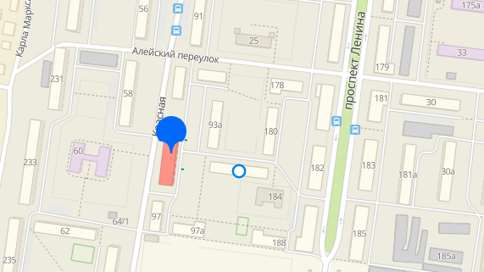
Помещение 9, ул. Красная, здание 95, расположение в городе
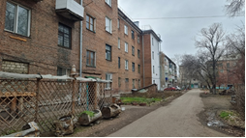 | 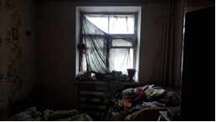
вид с востока | остекление
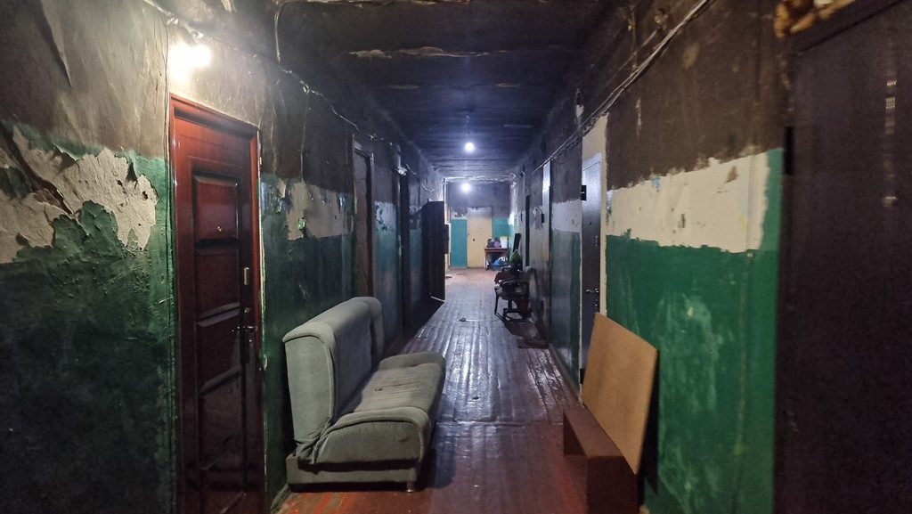 | 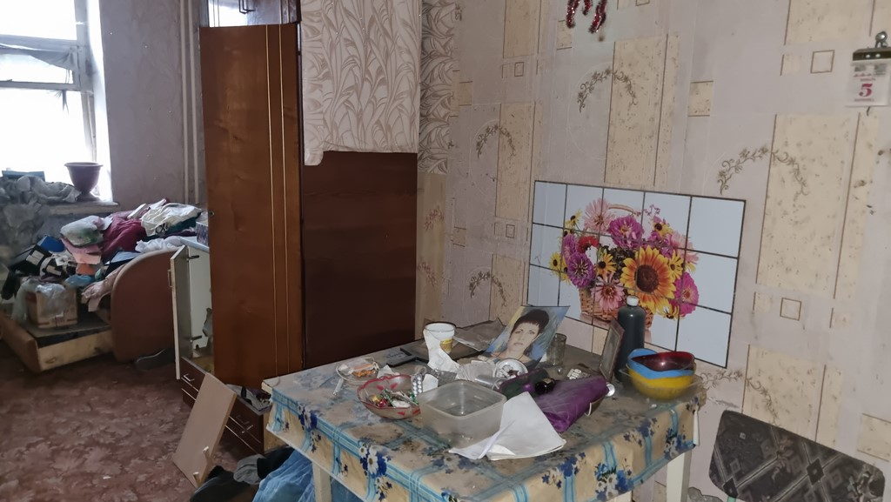
Коридор | Состояние внутренней отделки
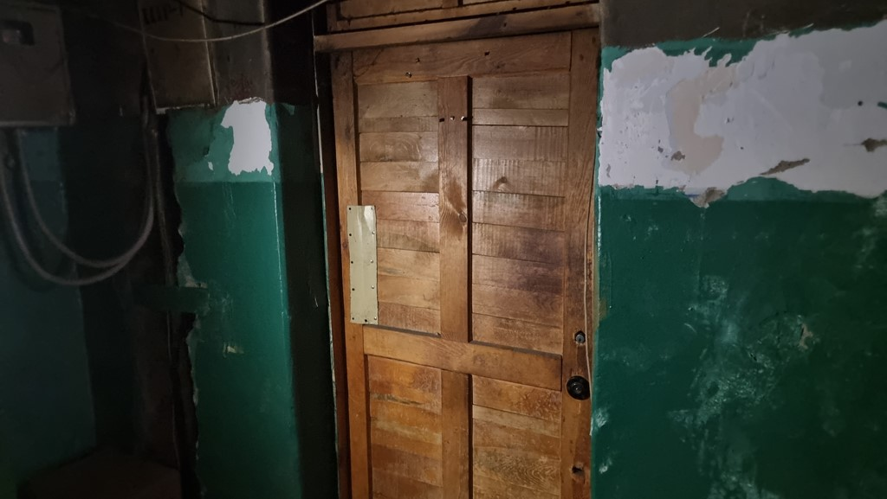 | 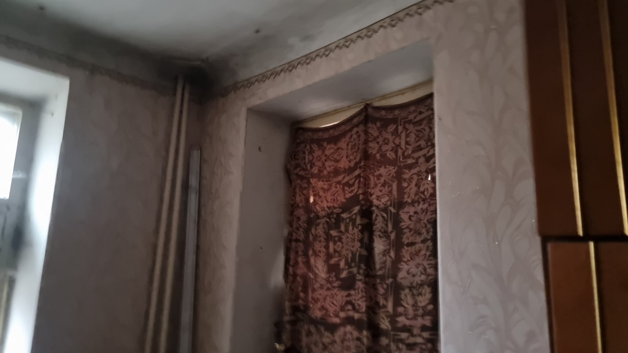
Дверной проем | Состояние внутренней отделки
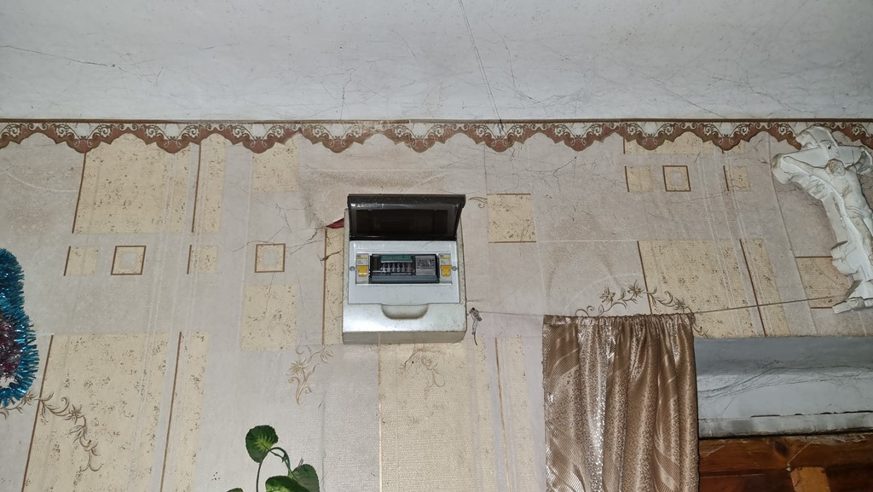 | 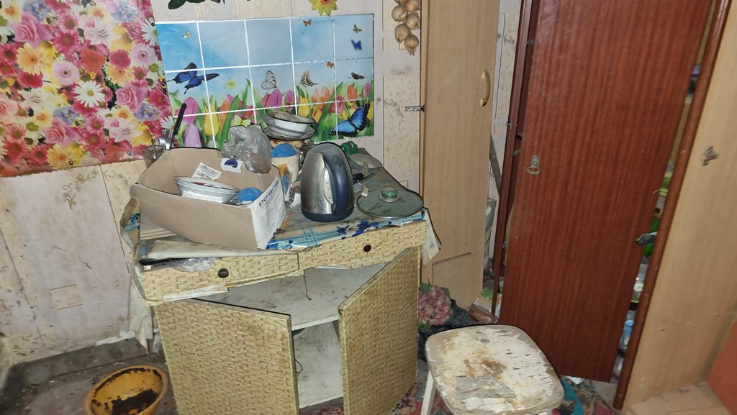
Электрический счетчик | Состояние внутренней отделки

